Практические рекомендации для педагогов при работе с солёным тестом.
Автор:
Есакова Вера Алексеевна, педагог дополнительного образования МБОУДО ЦДТ ст. Казанской Верхнедонского района Ростовской области

Лепка из солёного теста – увлекательное занятие для детей разных возрастов. Она развивает мелкую моторику рук, усидчивость и воображение, воспитывает эстетический вкус.
В чём плюсы использования этого материала? Он сравнительно дёшев, всегда доступен, экологически чист и практичен. В отличие от глины тесто меньше пачкает руки, не требует обжига и, соответственно, муфельной печи и «добыть» его можно в любое время года.
Для работы с тестом не нужны особые приспособления. Мы пользуемся стеками, ножами из комплектов пластиковой одноразовой посуды, пилочками, палочками, вилками, ложками, чеснокодавкой, скалкой, ножницами, шилом.… Дополняем работу ленточками, нитками (для имитации волос), тканью (одежда, фон…), веточками, бисером, сухоцветами…
Рецептов приготовления солёного теста очень много. Исходя из многолетнего опыта работы по тестопластике, я пришла к выводу, что наиболее приемлемым и доступным можно считать такой: 1 часть соли, 2 части муки, примерно 1 часть воды. Тесто должно получиться эластичным и достаточно твёрдым, поэтому воду лучше добавлять постепенно.
Можно сразу после замеса окрасить тесто пищевыми красителями, гуашью или натуральными красителями (растворимый кофе, какао, сок свеклы…), добавив их в готовое тесто.
Неиспользованное на занятии тесто рекомендуется хранить в холодильнике в целлофановом пакете без доступа воздуха. Долго полежавшее так тесто становится липким, тогда в него добавляют немного муки. Если тесто подсыхает, оно крошится и трескается. В этом случае его смачивают водой.
Способы лепки также разнообразны: пластический - из целого куска, конструктивный – из отдельных деталей, комбинированный – сочетает в себе два предыдущих. И вот тут-то новички сталкиваются с проблемой – как соединять детали из сырого теста друг с другом. Ответ чрезвычайно прост: детали друг к другу нужно клеить водой. Просто смочите место соединения мокрой кистью, приложите к нему деталь и слегка прижмите её.
Любое, даже самое сложное изделие можно выполнить из простых основных форм: шар, круг, цилиндр-«колбаска», полоска (расплющенная «колбаска»), рулетик (скрученная полоска), жгутик. Работу надо начинать с формирования гладкого, без трещин и морщинок шара из хорошо перемешанного теста, взятого в нужном количестве. Это - основа каждой детали.
Тесто плохо держит форму, расплывается под своей тяжестью, поэтому объемные изделия получаются лишь у малых форм или при использовании ваты, фольги, бумаги в качестве наполнителя. Вначале формируем основу из перечисленных материалов или просто берём капсулу от киндер-сюрприза или пластиковые баночки от йогуртов и других пищевых продуктов необходимого размера и подходящей формы. Основу облепливаем тестом. От этого поделка быстрее сохнет и становится значительно легче.
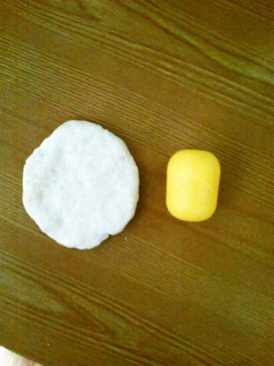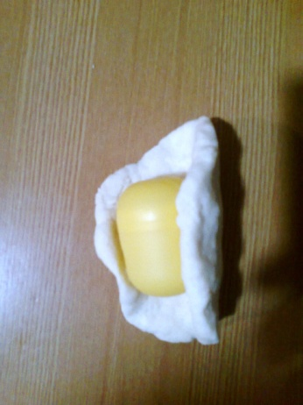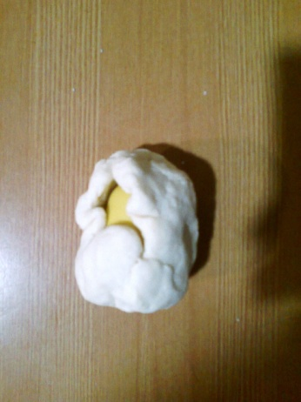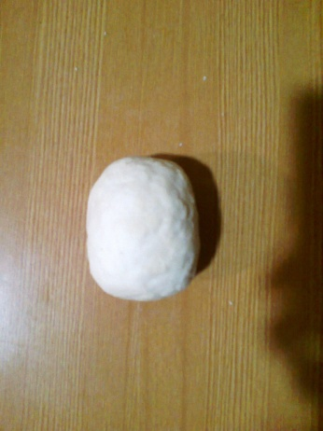
Чтобы придать детали живость, показать её движение и пластику, зафиксировать положение и изгиб, в нужных местах можно подложить скатанную фольгу, бумагу или любой другой материал или предмет.
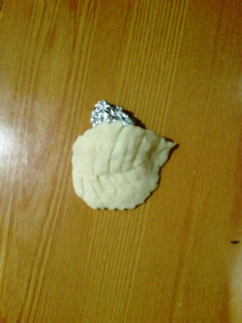
Если для работы необходим пласт теста определённой толщины, можно воспользоваться скалкой и, допустим, двумя карандашами одинакового диаметра, которые ограничат высоту пласта.
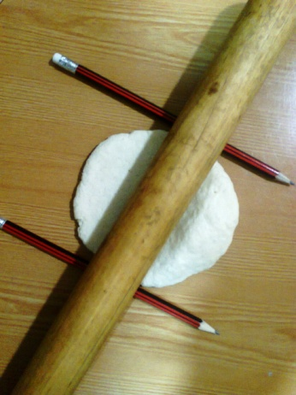
Только что вылепленное изделие можно украсить различными оттисками, отпечатками, вдавливая в него всевозможные предметы: пуговицы, зубочистки, колпачки, грубую ткань и др. ненужности.
Готовое изделие сушится на воздухе (очень долго - примерно 1 мм в сутки) или в духовке по специальной схеме. Время сушки в духовом шкафу электроплиты на чёрном противне 1 час на каждые 0,5 см толщины при температуре 50 градусов; далее независимо от толщины: 0,5ч. при температуре 75 градусов, 0,5ч. при температуре 100 градусов, 1ч. при температуре 125 градусов. Такая схема сушки изделий была предложена в книге Изольды Кискальт «Солёное тесто» (Москва, «АСТ-ПРЕСС КНИГА», 2003). Некоторые рекомендуют просто держать изделие до полного высыхания в разогретой до 120-150 градусов духовке без строгих временных ограничений, но под пристальным наблюдением. Кстати, хорошо просушенное тесто при несильном щелканье о него ногтем как бы звенит.
После высыхания то, что вы слепили, окрашивается любой краской (гуашь, акварель, акрил, масло) и покрывается бесцветным лаком. А можно оставить цвет естественным или подрумянить готовое изделие в духовке (при температуре 200 градусов строго под наблюдением!).
В большинстве случаев мы на занятиях делаем полуобъёмные композиции, приклеивая детали на картон, который драпируем тканью или бумагой, вставляем в готовую деревянную рамку или же делаем её самостоятельно: вырезаем полоски из потолочной плитки и приклеиваем их по периметру или используем для окантовки филёнку обойную.
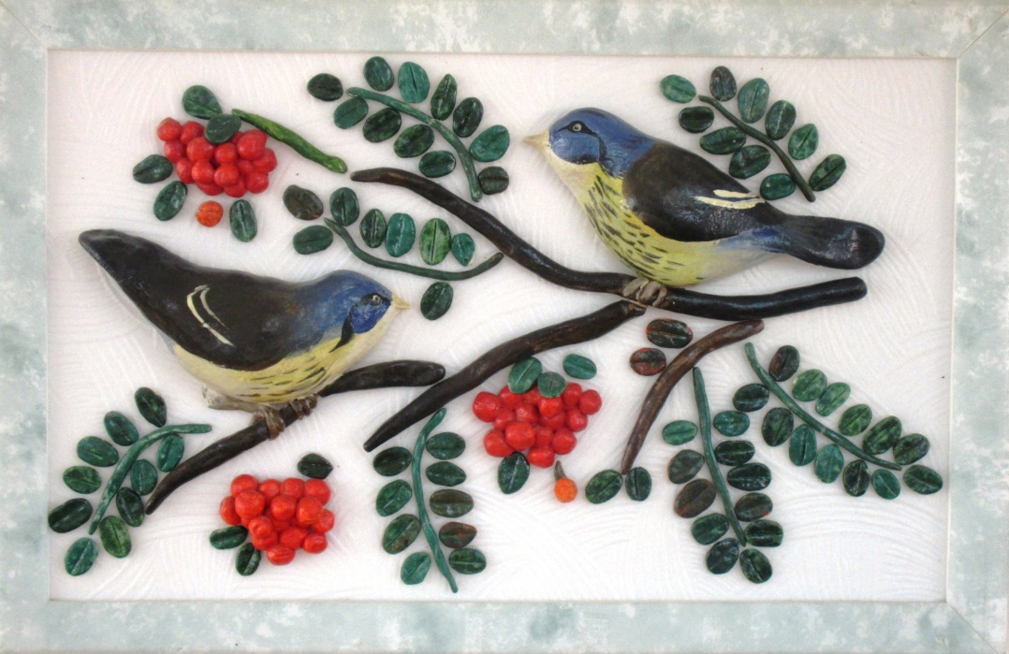
Для склеивания бумаги при изготовлении основы для композиций берём клей ПВА, детали из теста крепим «Драконом», «Строителем» и т.п.
Готовые изделия становятся твёрдыми, крепкими, но хранить их нужно в сухом тёплом помещении – от влажности они портятся.

